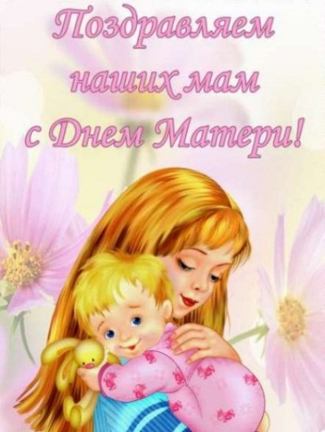
Консультация для родителей
Заучивание стихов с детьми
Зачастую ребенку сложно выучить стих из-за того, что в нем есть неизвестные ему слова. Обязательно по строчкам разберите с ребенком предложение. Все ли ему понятно? Знакомы ли ему все слова и действия? Обсудите стихотворение, пусть ребенок перескажет своими словами, о чем оно.
Не пробуйте сразу же выучить большое стихотворение. Начните с двух строчек и добавляйте еще одну только тогда, когда ребенок может рассказать их сам, не повторяя за вами. Добавлять следующую строчку можно только после того, как закреплены предыдущие. За один день в таком темпе можно спокойно выучить стандартный стишок на 4-6 и даже больше строчек.
Наверняка ваш ребенок знает все слова из популярной рекламы. Принцип многократного повторения работает и со стихами. Чем чаще ребенок слышит стихотворение, тем быстрее запомнит его, даже если не особо хочет.
Просите ребенка рассказывать стихотворение для бабушек, дедушек, дядь, теть и друзей. Это поможет ему привыкнуть к зрителям, чтобы во время выступления перед большей аудиторией не растеряться.
Стихи в четыре строки выучить и рассказать может ребенок двухлетнего возраста. Для детского сада, на утренниках детей младшей группы, а именно 3-4 года детям выбирают короткие стишки.
Выполняя эти несложные рекомендации, дошкольник к 6-7 годам будет с удовольствием читать замечательные стихи поэтов.
В конце ноября - Всемирный «День матери». Самые нежные и красивые слова в стихах сынок или дочка может рассказать своему самому дорогому на свете человеку — маме.
Стихи о маме

***
Мама – солнышко, цветочек,
Мама – воздуха глоточек,
Мама – радость, мама смех,
Наши мамы лучше всех.

***
Не из ромашек, не из лилий
Хочу собрать большой букет,
Хочу вручить я маме милой
С цветами солнечный рассвет.

***
Мама
Кто на свете всех милей?
И кто в мире краше?
Самый лучший друг детей —
Это мама наша!(Лена Сафронова)
***
Ресницы
Рядом с мамой я усну,
К ней ресницами прильну.
Вы, ресницы, не моргните,
Мамочку не разбудите.(Г. Виеру)

***
Мама нас ласкает,
Солнце согревает.
Солнце, как и мама,
Лишь одно бывает.

***
Яблочко
Яблочко румяное
Есть одна не стану я,
Половинку яблочка
Дам любимой мамочке.
(Е. Стеквашова)
***
Моя мама
Много мам на белом свете,
Всей душой их любят дети,
Только мама есть одна,
Всех дороже мне она.
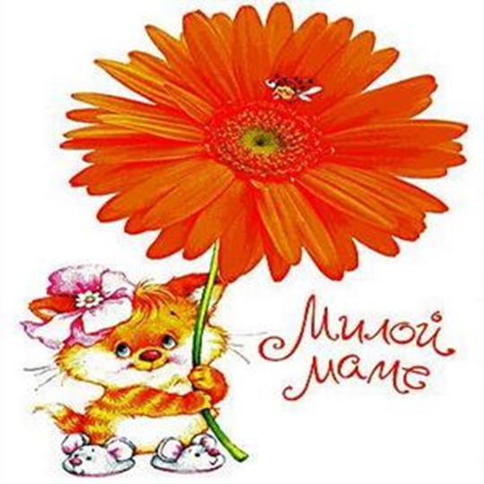
Кто она? Отвечу я:
Это мамочка моя. (В. Руссу)

***
Я говорила маме:
– Не уходи далеко!
Слёзы польются сами,
Если ты далеко…
Вдруг ты в лесу дремучем
И от меня далеко!
Лучше, на всякий случай,
Не уходи далеко.
(Агния Барто)

***

Что такое счастье?
Вот я уже
Дорос до лета,
Я прожил дней —
Не сосчитать.
Теперь я знаю:
Счастье —
Это
Приткнуться к маме
И читать!
(Михаил Яснов)

***

Когда я по гоpодy с мамой хожy,
За pyкyмамy я кpепкодеpжy:
Зачем ей идти и бояться,
Что может она потеpяться?
(Светлана Пшеничных)

***
Сколько звезд на ясном небе!
Сколько колосков в полях!
Сколько песенок y птицы!
Сколько листьев на ветвях!
Только солнце – одно на свете.
Только мама – одна на свете.
(М. Танк)

***
Мамин тpyд я беpегy,
Помогаю, чем могy.
Hынче мама на обед
Hаготовила котлет
И сказала: «Слyшай,
Выpyчи, покyшай!»
Я поел немного,
Разве не подмога?
(Н. Грозовский)

***
Мамин портрет
Я протру стекло и раму,
Потому что в раме ― мама.
Дочиста протру я раму:
Очень уж люблю я маму!
(Г.Виеру)

Стихотворение – игра «Каждый по-своему маму поздравит..». М. Ивенсен.
Это стихотворение – игра со словами для самых маленьких детишек. Вы читаете или пропеваете, а малыш называет зверюшек и подражает им.

Каждый по-своему
Маму поздравит,
Слушайте, слушайте, как:
Му-у — телята,
Пи-и — мышата,
А поросят вот так: хрю-хрю!
Каждый по-своему
Маму поздравит,
Слушайте, слушайте, как:
Бе-бе — барашки,
Чив-чирик — пташки,
А медвежата вот так: у-у-ух!
Каждый по-своему
Маму поздравит,
Слушайте, слушайте, как:
Мяу — котята,
Ав-ав — щенята,
А жеребята вот так: и-гого!
Милую мамочку
Все мы поздравим,
В песне своей для нее
Скажем, что очень,
Скажем, что очень
Очень мы любим ее.
